试 验 报 告

试验名称：拉拔力试验（带管箍）

主检： |  | 日期： | 2021年3月7日
审核： |  | 日期： | 年月日
批准： |  | 日期： | 年月日

北京光华荣昌汽车部件有限公司实验室

声 明

⑴ 报告无检测机构“实验室”章无效。
⑵ 报告无主检、审核、批准人签字无效。
⑶ 报告涂改无效
⑷ 复制报告未重新加盖“实验室”章无效。
⑸ 对检测报告若有异议，请收到报告后15个工作日内通知主检人。
⑹ 送样检测仅对样品负责。
⑺ 电子版报告无安全密码无效。

试验单位：北京光华荣昌汽车部件有限公司实验室
地 址：北京市昌平区流村镇工业园区
电 话： (010) 60793358-5711 邮 编：102200

样品名称 | SMC/凯鹏（φ4/φ6）软尼龙气管 | 车 型 | /
样品件号 | / | 样品数量 | 10件
委托单位 | 新技术中心 | 生产单位 | /
送 样 者 | 孙国 | 送样日期 | 2021年3月4日
试验地点 | 北京光华荣昌汽车部件有限公司实验室 | 试验日期 | 2021年3月7日
试验项目 | 拉拔力试验（带管箍）
试验标准 | 试验申请单
试验目的 | 外购件
试验结果 | 不评价
备 注

一、试验条件
试验时间： | 2021年3月7日—2021年3月7日
试验地点： | 北京光华荣昌汽车部件有限公司实验室
试验人员： | 王伟
环境温/湿度： | 温度：23℃；湿度：52 %
二、试验仪器设备
序号 | 设备名称 | 设备编号 | 规格型号 | 厂家 | 精度 | 有效期
1 | 拉力试验机 | N-074 | 0.5-100%F.S | 高泰检测仪器有限公司 | ±0.5% | 2021年7月28日
三、试验方法及评价标准
1、试验方法
1）在常温下，将φ4×φ2.5的PU气管插入气阀（和直通接头）竹节接头中，气管要插到竹节接头的根部，气管不能有任何损伤,插好后，在气管外按要求装好管箍；
2）将气阀(接头）固定，沿接头方向以25±3mm/min速度至将气管拉脱为止；
3）将φ6×φ4的PU气管按照批量装配的要求装在平衡阀上，按上述同样的方法进行测试拉脱力
4) 分别记录未装管箍状态的拉脱力值
2、评价标准
不评价
四、标准偏离
1、标准偏离
无
五、试验结果
1、试验结果
SMC
样件名称 | 编号 | 编号 | 拉脱力（N）
升降阀  φ4  （黑色） | 035-001 | 1# | 159.14
升降阀  φ4  （黑色） | 035-001 | 2# | 171.36
升降阀  φ4  （黑色） | 035-001 | 3# | 175.18
升降阀  φ4  （白色） | 035-002 | 1# | 153.12
升降阀  φ4  （白色） | 035-002 | 2# | 154.30
升降阀  φ4  （白色） | 035-002 | 3# | 167.82
升降阀  φ4  （蓝色） | 035-003 | 1# | 173.84
升降阀  φ4  （蓝色） | 035-003 | 2# | 168.30
升降阀  φ4  （蓝色） | 035-003 | 3# | 172.08

凯鹏
样件名称 | 编号 | 编号 | 拉脱力（N）
升降阀  φ4  （黑色） | 035-004 | 1# | 239.34
升降阀  φ4  （黑色） | 035-004 | 2# | 249.04
升降阀  φ4  （黑色） | 035-004 | 3# | 227.46
升降阀  φ4  （白色） | 035-005 | 1# | 232.08
升降阀  φ4  （白色） | 035-005 | 2# | 208.88
升降阀  φ4  （白色） | 035-005 | 3# | 223.28
升降阀  φ4  （蓝色） | 035-006 | 1# | 238.10
升降阀  φ4  （蓝色） | 035-006 | 2# | 234.28
升降阀  φ4  （蓝色） | 035-006 | 3# | 237.18
悬浮阀  φ6  （黑色） | 035-007 | 1# | 392.86
悬浮阀  φ6  （黑色） | 035-007 | 2# | 403.66
悬浮阀  φ6  （黑色） | 035-007 | 3# | 391.02
悬浮阀  φ6  （白色） | 035-08 | 1# | 338.98
悬浮阀  φ6  （白色） | 035-08 | 2# | 330.00
悬浮阀  φ6  （白色） | 035-08 | 3# | 346.12
竹节接头  φ6  （黑色） | 035-009 | 1# | 341.16
竹节接头  φ6  （黑色） | 035-009 | 2# | 260.30
竹节接头  φ6  （黑色） | 035-009 | 3# | 273.36
竹节接头  φ6  （白色） | 035-010 | 1# | 249.08
竹节接头  φ6  （白色） | 035-010 | 2# | 249.52
竹节接头  φ6  （白色） | 035-010 | 3# | 240.52

2、结果照片
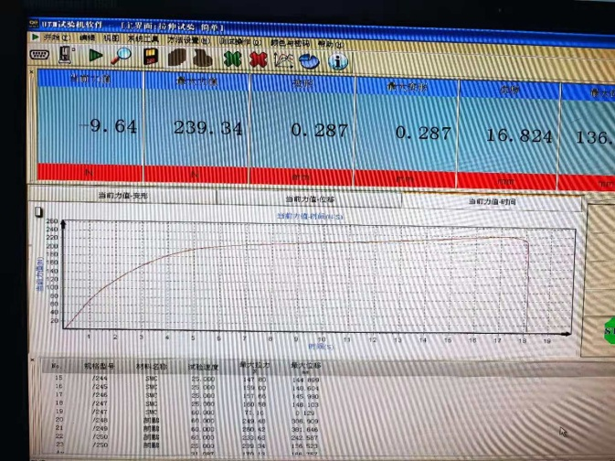
3、试验结论
不评价
备注: 合格: 达到要求; 不合格: 未达到要求; 不评价:未提供评价标准:
六、试验照片
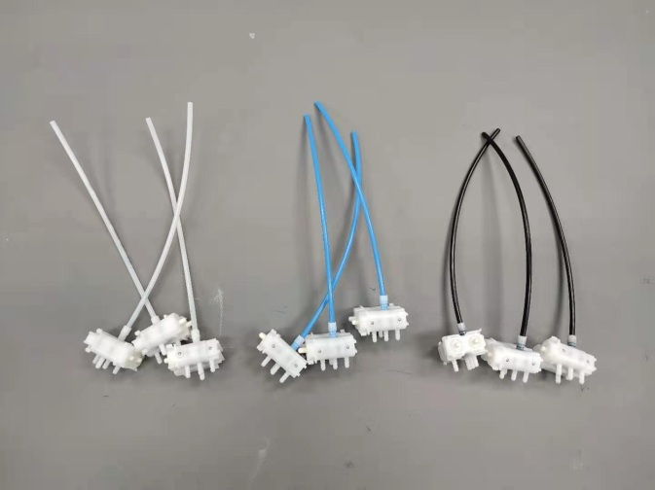 | 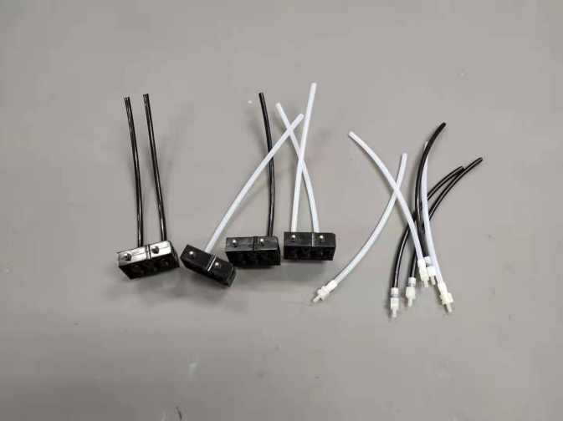
来样照片
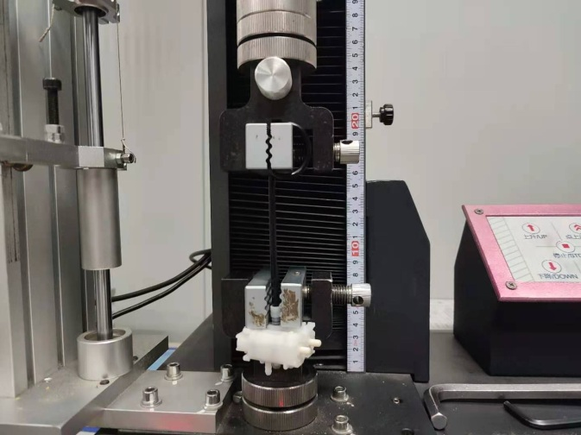
试验中
试验前
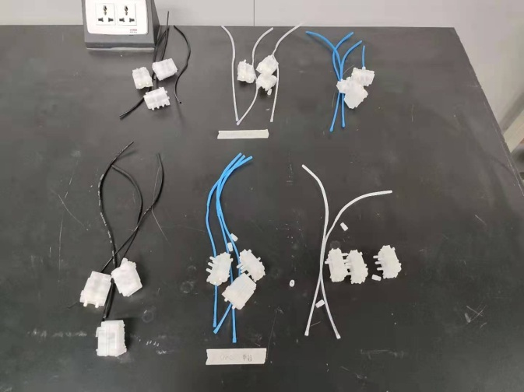 |  | 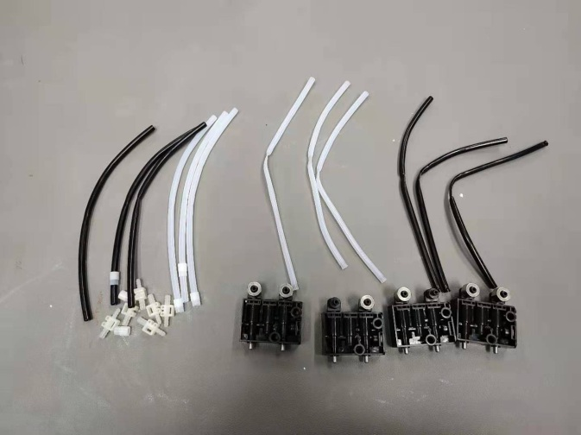
试验后
附录：样品情况表
项 目 | 样品情况
车辆名称、型号、商标 | /
车辆类型 | /
车辆生产厂 | /
样品名称 | SMC/凯鹏（φ4/φ6）软尼龙气管
规格型号 | /
结构 | /
材料名称 | /
正面颜色 | /
**报告结束**

